Муниципальная бюджетная организация дополнительного образования
«Детская музыкальная школа им. С.И.Налимова с.Выльгорт»
«Выльгорт сиктса челядьлы С.И.Налимов нима шылада школа»
содтöд тöдöмлун сетан муниципальнöй сьöмкуд организация

КОНСПЕКТ ОТКРЫТОГО УРОКА
с учащимися 4 класса Бересневой Анастасией и Денисовым Семёном
(ансамбль синтезаторов)
в рамках Открытого методического семинара-практикума от 25.04.2023 г.
(МБОДО «ДМШ им. С.И. Налимова с.Выльгорт»)

Тема урока: «Методы работы над ансамблем в классе синтезатора»
Работа над программой в период подготовки к академическому концерту.
Тип урока: комбинированный, обобщение и закрепление знаний, умений,
навыков, применение знаний на практике.
Цель урока: Детальная проработка технически сложных переходов в каждой
партии ансамбля. Отработка точных штрихов при синхронном исполнении.
Поиск нужных средств выразительности при игре в ансамбле на синтезаторе.
Форма урока: индивидуальная, групповая.
Техническое и методическое оснащение урока:
Синтезатор, колонки, микшер; фортепиано.
Нотная литература, ноутбук (демонстрационные видеоролики).
План урока:
1. Организационный момент – приветствие, постановка цели перед
учащимися, мотивация.
2. Подготовительная часть – разыгрывание игрового аппарата.
3. Основная часть – работа над программным произведением:
Вариации на тему русской народной песни «Во поле берёза стояла» в
обработке Т.Киселёвой (аранжировка для ансамбля – Степанова О.Н.).
4. Здоровьесберегающая «физминутка» - упражнения на расслабление.
5. Заключительная часть (подведение итогов) - самоанализ полученных
знаний и умений учащимися. Оценка работы учащихся педагогом. Домашнее
задание.
Задачи урока:
Образовательные: поиск новых средств выразительности для создания характера произведения.
Поиск определенных приемов игры для создания верного образа. Выстраивание звукового баланса между партией солиста и синтезатора, между двумя партиями ансамбля, умение работать в ансамбле.
Развивающие: Развитие музыкально-слуховых представлений, целесообразных двигательных навыков и применение их на практике.
Воспитательные: Воспитание интереса к ансамблевой игре, к умению музицировать самостоятельно, и в составе разных групп ансамбля.
Методы и средства:
Метод показа и пояснения;
Метод сравнения;
Применение накопленного опыта на практике;
Совместная деятельность с преподавателем;
Здоровьесберегающие технологии.
Ход урока: учащиеся 4 класса Береснева Анастасия, Денисов Семён
(ансамбль синтезаторов)
1. Приветствие - 1 мин.
2. Техническая разминка (4 мин.): проигрывание Гаммы D moll, на 2 октавы (натуральный, гармонический, мелодический вид). Аккорды на 2 октавы двумя руками.
Цель технической разминки: разыграть исполнительский аппарат, согреть мышцы, размять плечевой пояс, активизировать работу мозга.
Техническая разминка проводится на фортепиано ввиду того, что электронный клавишный инструмент отличается степенью плотности нажатия клавиатуры от акустического инструмента (фортепиано), вследствие чего технические упражнения на синтезаторе становятся не целесообразными.
Фортепиано позволяет отрабатывать плотность прикосновения, четкость, силу, точность воспроизведения штриха.
Задачи технической разминки: при игре гаммы заранее подумать о знаках в 3 видах гармонического минора (повышение и понижение ступеней). Отдельно поработать над подменой 3-1 пальцев, если она не получается плавной. При игре аккордов помнить про опору на крайние пальцы, не проваливать фаланги 1-3-5 пальцев.
3. Основная часть урока (30 минут): работа над Вариациями на тему русской народной песни «Во поле берёза стояла» в обработке Т. Киселёвой.
https://youtu.be/HBn1En4YIFk?si=DY1y9oOEDVHxby
https://youtu.be/cwihg-OPpUA («Во поле берёза стояла» в обработке Т. Киселёвой)

Вопрос педагога: «О чём это произведение?»: Это популярная русская народная хороводная песня, это женская песня, которая поётся от первого лица, а именно от лица молодой женщины, выданной замуж за нелюбимого мужа. В XVIII веке девушек часто выдавали замуж насильно, без их согласия. Когда героиня поет, что «некому березку заломати» — это её воспоминания о былых временах, девичьих праздниках.
Обряд заплетания берёзы - выражение «белую берёзку заломати» пошло от старинного русского обряда, когда перед праздником православной Троицы, в Семичный четверг девушки шли в лес, заламывали молодую берёзку, и сплетали её ветки с травой: затем дерево украшали венками и цветами, и водили вокруг берёзки хороводы».
Вариации ансамбля написаны на тему русской народной песни, а значит, аранжируя подобный жанр, мы должны сохранить характер звучания, которому соответствуют инструменты деревянно-духовой группы оркестра – флейта, кларнет, гобой. Для красивого и плавного голосоведения в целом на данные инструменты накладывается группа струнных инструментов (Strings), тем самым выполняя своеобразную «педаль», цементируя несколько частей до самой кульминации.
В ансамбле учащихся партии каждого из них представлены самостоятельной звучащей темой соло и сопровождения. Партии в нескольких частях произведения не совпадают по метроритму. Каждая партия имеет свою тембровую окраску, под которую выстраивается вся штриховая работа в ансамбле.
Задачи: показать тембровую красоту каждой партии, не выбиваясь из стройного звучания – I партия (соло) имеет светлую окраску инструмента флейты (Flute) + струнные (Slow Strings), она плавная, текучая, исполняется штрихом legato. II партия (сопровождение) ансамбля выписана гармоническими аккордами, которые оттеняют нежное звучание мелодии. Она имеет окраску тембра средней высоты - кларнета (Clarinet). Партия исполняется штрихом non legato (рис.1)
Куплетная форма песни имеет переменный размер, часть на 2/4 (две четверти) – это поступенное движение из 3-х тактов (кротость, смирение), часть на 4/4 (четыре четверти) – это развернутая 4-тактная фраза со скачками, с подъемами и спусками (желание вырваться на волю, смятение).
Учащиеся проигрывают 1 часть произведения (тему и 1 вариацию), забывая выстроить звуковой баланс клавиатуры. Баланс сопровождения автоаккомпанемента выстраивается автоматически и записывается в дорожки.
Педагог (задаёт наводящий вопрос): «Ребята, при игре разных партий имеет значение громкость каждой партии в целом?»
Учащиеся: «Конечно, имеет!» (ученица, играющая II-ю партию, убавляет громкость инструмента, ее партия имеет более плотное звучание).
Во поле береза стояла, Некому березу заломати, Во поле кудрявая стояла, Некому кудряву заломати,
Люли-люли, стояла, Люли-люли, заломати,
Люли-люли, стояла Люли-люли, заломати
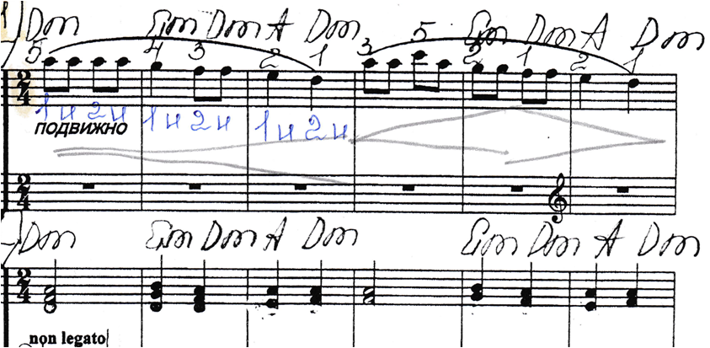
(рис.1)
Педагог: «Наши вариации имеют куплетную форму, то есть повторяются отдельные слова, но мы можем себе позволить разнообразить наши тембры, потому что наша тема развивается по нарастающей и приходит к кульминации! Давайте попробуем поиграть с тембрами!»
Учащиеся меняют тембры своей партии и слушают отдельно и звучание в целом, в итоге приходят к выводу, что тембры выбраны правильно, и они другу близки и дополняют друг друга (нежная грусть, печаль, горевание о своей доле замужней молодой женщины, которую выдали замуж не по любви).
С каждым куплетом напряжение в вариациях нарастает – нежное звучание флейты (I партия) вместо поступенного плавного движения вниз переходит в квинтовые скачки, вопросительные интонации, как будто мелодия хочет «вырваться на свободу»:
Я ж пойду погуляю, Срежу я с берёзы три пруточка,
Белую березу заломаю, Сделаю из них я три гудочка,
Люли-люли, заломаю, Люли-люли, три гудочка,
Люли-люли, заломаю Люли-люли, три гудочка
Плотность звучания в обеих партиях растёт – на фоне «мятежной» мелодии в партии аккомпанемента звучат секвенции «восьмыми», которые усиливают тревожный характер (рис.2)
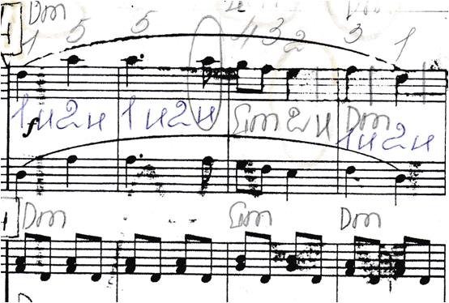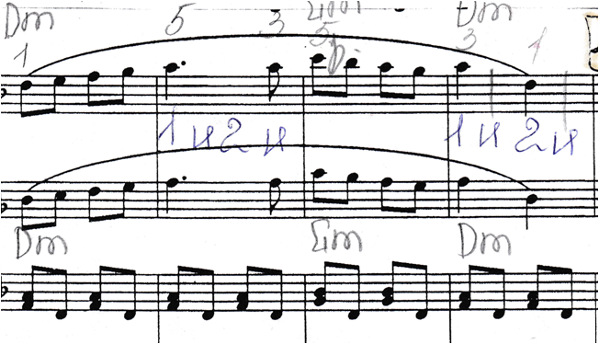
(рис.2)
В этот момент у учащихся есть риск перестать слушать друг друга – высокие тембры флейты и скрипки у I-ой партии могут перевешивать тембр среднего регистра II-ой партии (кларнет), поэтому ей целесообразно добавить тембр струнных (Slow Strings, Strings Ensemble) для контрастного звучания всей фактуры.
Роль автоаккомпанемента в данном ансамбле играет не ведущую роль, а создаёт «мягкий фон», стиль выбран в соответствии с жанром народной музыки, Slow Ballade (Баллада) с отключением ударных каналов (9-й, 10-й канал). Каждый ученик работает со звуковым секвенсором (6 дорожек), и переключает дорожки в определенном месте, во избежание ритмических наслоений.
Кульминация ансамбля завершается яркой Кодой, после которой основная тема успокаивается и приходит к своему нежному лирическому началу (тихая грусть о былом, рис.3).
Задача в заключительной части – при игре соблюдать ритмически «четкую вертикаль» во избежание неровности исполнения, учитывая, что во II-ой партии в правой руке – приём «арпеджиато». В обеих партиях остаются только деревянно-духовые инструменты – флейта, кларнет, бас кларнет, которые позволяют вернуться к лиричному фону темы и не оставляет «звуковой шлейф» (как струнные).
(рис.3)

4. После основной части урока в целях расслабления проводится 3-х минутная здоровьесеберегающая зарядка:
Упражнения:
«Мельница» (вращение руками от плеча в одну и разные стороны).
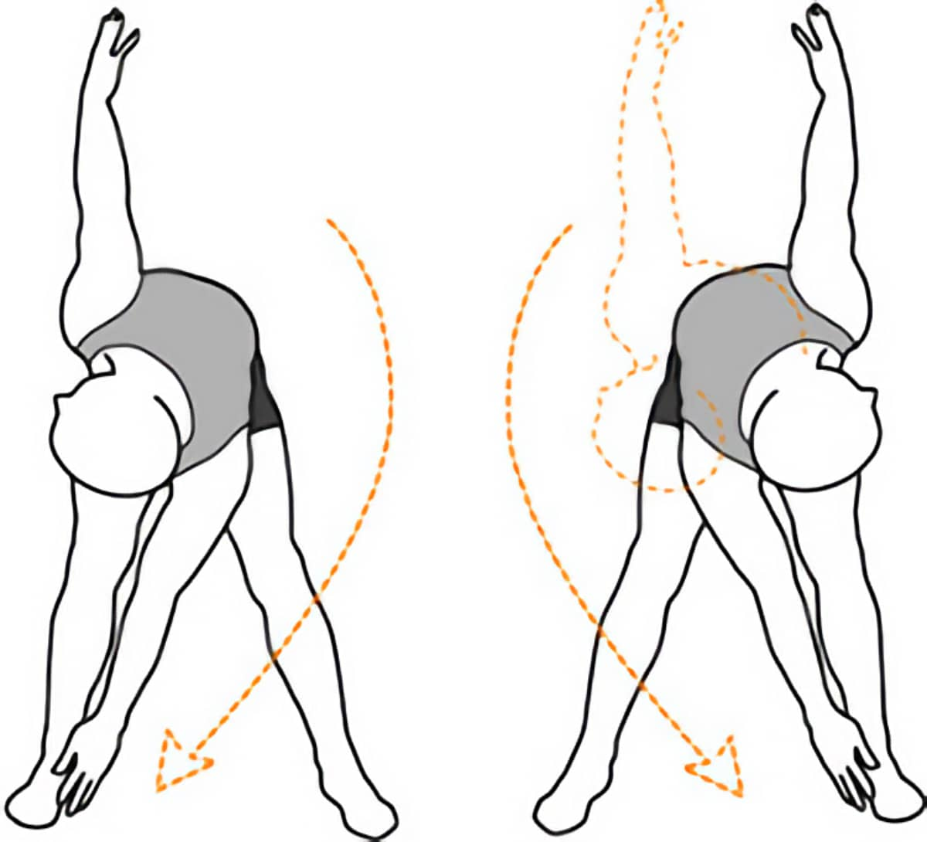
«Поза наездника» (сидя на стуле сильный наклон до пальцев ног и расслабление).
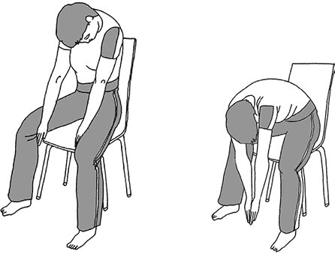
«Лебедь» (плавная работа плечевого пояса, взмах от плеча).
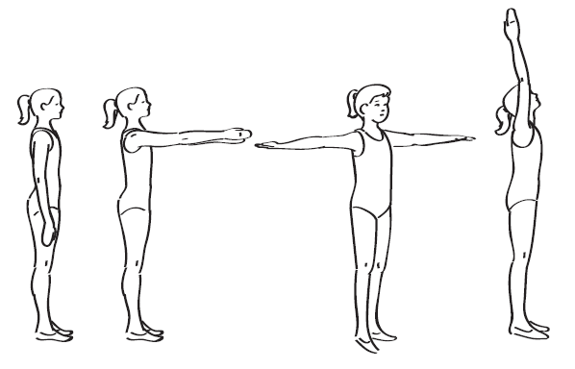
5. Заключительная часть: в заключение открытого урока педагог путем наводящих вопросов проводит анализ проведённой работы:
- «Ребята, всё ли получилось из того, над чем мы сегодня работали? Мы
подбирали подходящие тембры, окраску, меняли голоса, сравнивали их, и
отрабатывали нужные штрихи для данного произведения – legato, non legato.
А так же мы репетировали плавные соединения между частями, над чем
надо поработать и при домашних занятиях».
Оценка работы каждого ученика преподавателем.
Домашнее задание: настроить дома соотношение тембров в каждой дорожке, отрегулировать громкость автосопровождения в переходах между частями, отработать приём игры в соответствии со штрихами каждой части.

Приложение 1
Методическая разработка «Технологическая карта открытого урока в классе синтезатора»
Тема: «Методы работы над ансамблем в классе синтезатора»
Разработчик: Преподаватель по классу фортепиано и синтезатора Степанова О.Н.
Обучающиеся – Береснева Анастасия, Денисов Семён, 4 класс (25.04.2023, 16.00)

№ | Этапы урока | Задачи | Планируемый результат | Деятельность педагога | Деятельность учащихся | Музыкальный материал | Оборудование
1 | Организационный момент | Настроить на занятие, подготовить рабочее место, сосредоточить внимание | Учащийся настроен на работу, его внимание активировано, правильная постановка за инструментом (стоя) | Словесный настрой (пожелание продуктивной совместной работы), активизация внимания, организация постановки за инструментом, демонстрация видеороликов | Готовят рабочее место (ставят подставки высоты, включают синтезатор). Ставят ноты, настраивают громкость инструментов, включают свои музыкальные банки с настройками, прослушивают демонстрационные видеоролики | https://www.youtube.com/watch?v=RCbEIJK2UDo  https://www.yandex.ru/video/preview/8328460910147371247 | Синтезатор,  сетевой фильтр, микшер, колонки, подставки, педаль, нотный материал, ноутбук
2 | Упражнения, гаммы | Подготовить исполнительский аппарат к занятию | Отработка приёма legato, координация при игре двумя руками | Собственный показ | Отработка приёма legato при игре гамм, аккордов, выработка выносливости при увеличении фактуры (сочетание мелкой и крупной техники) | Гамма Ре минор (3 вида, аккорды) | Фортепиано (акустический молоточковый инструмент), стул
3 | Творческо-познаватель-ный этап, постановка (выявление) проблемы | Найти в произведении в каждой партии места, вызывающие трудности в исполнении.  Подобрать к ним приёмы игры.  Применить подходящие средства выразительности (тембры, стили, динамику и эффекты инструмента) | Создание шаблона художественно-го образа произведения каждой партии для совместной игры в ансамбле, запись в звуковой секвенсор | Задаёт наводящие вопросы: «Почему не получаются некоторые места? Точно ли подобраны инструменты, сопровождение? Сочетаются ли партии?»  Утрированный показ исполнения неправильными штрихами | Каждый ученик пробует подобрать тембр (голос, эффект), учитывая особенность своей партии в ансамбле, и проигрывает свою тему. Подбирает приёмы игры, которые соответствуют характеру его партии.  Закрепляет свое знание о применении приёмов к конкретной фактуре.  Исполняет трудные места с другой мотивацией (и другим настроением) | Т. Киселёва Вариации на тему р.н.п «Во поле берёза стояла»  (D moll)  (ансамбль для фортепиано в 4 руки, обработка и аранжировка для ансамбля синтезаторов – Степановой О.Н.)
4 | Открытие новых знаний | Поменять тембры (голоса, эффекты), исходя из другого образа (весёлый, смена тональности)  Определить приёмы игры, которые соответствуют характеру весёлой музыки | Представление ученика значимости художественно-го образа при аранжировке произведений.  Знание и умение подобрать и применить средства музыкальной выразительности к конкретному образу | Исполняет тему в мажоре в другом темпе и задаёт наводящие вопросы: «Какой образ у вас возник при смене тональности? Какими средствами выразительности мы можем это обыграть?» | Слушает исполнение  Размышляет  Пытается сыграть мелодию в мажоре и представить другой образ  Подбирает тембры (голоса, эффекты) к произведению путем сравнения. | Т. Киселёва Вариации на тему р.н.п «Во поле берёза стояла»  (в D dur)
5 | Физминутка | Переключить психические процессы (внимание, мышление).  Расслабление корпуса и смена деятельности | Расслабление всех процессов организма ребёнка | Предлагает выполнить упражнения:  «Маятник»  «Потягушки»  «Наездник»  «Посчитай все предметы»  Танцевальные движения под авто/акк – нт синтезатора | Меняет деятельность – ходит или сидит, выполняя упражнения.  Двигается под ритмические рисунки (повышает настроение) | Стили (ритмы) синтезатора в различных жанрах – Polka, Waltz, Samba, March | Синтезатор, стул
6 | Заключительный этап | Передать в игре художественный образ произведения при помощи средств выразительности | Самостоятельная игра произведения на основе полученных знаний | Контроль и коррекция игры учащихся, оценка проделанной работы | Самостоятельная игра, самоконтроль, ученики, проигрывая произведение, оценивают звучание по голосам и целостно
7 | Этап накопления впечатлений | Уметь анализировать музыкальные произведения на примере разных характеров, приёмов игры, технических возможностей синтезатора | Ученик знает и использует средства музыкальной выразительности, и применяет их в своей работе на примере разных жанров |  | Слушает, пробует проанализировать произведение, описать средства музыкальной выразительности  Пытается описать драматургию произведения на основе описания тембров и стиля синтезатора
8 | Рефлексия | Обобщить и закрепить полученные знания и навыки | Знает что такое художественный образ, при помощи каких средств выразительности он достигается на инструменте. Самостоятельно анализирует характер пьесы, и подбирает аранжировку к произведению | Направляет учащегося, задаёт наводящие вопросы | Даёт определение музыкальных средств выразительности, понимает, какие средства он должен применить в данном конкретном произведении
9 | Подведение итогов | Оценить работу на уроке, сделать выводы о проделанной работе, заострить внимание на этих деталях при домашних занятиях (переделать настройки) | Закрепление знаний и умений при выборе и применении средств музыкальной выразительности при музицировании на клавишном синтезаторе | Предлагает ребенку оценить свою работу и подумать, над чем он будет работать  при занятиях дома. Корректирует и подсказывает основные моменты | Оценивает свою работу за домашнее задание, и за работу на уроке.  Перечисляет средства выразительности, проговаривает то, чем и как будет заниматься дома

